Forslag til ny visning av stasjonsdata
Av Arne M., i stor grad basert på innspill fra andre.
Figurene er hentet fra dette dokumentet.

Dagens visning
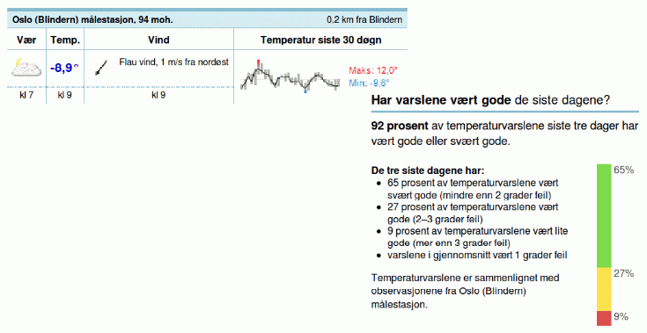

Ny visning, forslag 1
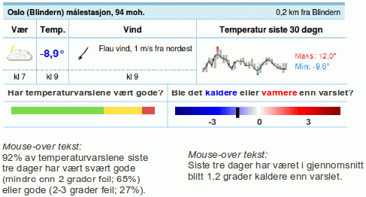

Kommentarer
- Utgangspunktet er den samme sammenlikningen og de samme forskjellsverdiene som brukes i dag for å regne ut prosentfordelingen for gode varsler-visningen
- Bør blått vise at varslene har vært for kalde, eller at været ble kaldere enn varslet? Jeg mener det siste er mest logisk, fordi hvis man har sett et varsel og været ble kaldere, så vil situasjonen oppleves som et kaldt avvik (kaldere enn forventning)
- Mouse over-tekstene er kanskje litt lange
- Med store middelavvik blir den svarte markøren liggende over mørke farger, da bør kanskje en annen markørfarge brukes (lys grå?)
- Tolkningen av bruken av trafikklysfargene, og spesielt bredden av hver farge, er nok ikke intuitiv(?)
- Prosentfordelingen mellom trafikklysfargene kan angis med tall under figuren nederst til venstre (men kan dette bli litt problematisk å tolke hvis vi f.eks. ligger på en smal rød strek når bare 1% av varslene har vært lite gode?)

Ny visning, forslag 2
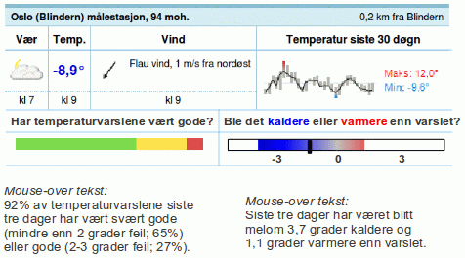

Kommentarer
- Tar utgangspunkt i forslag 1 over
- Forskjellen er at fargespekteret i høyre kollonnes nedre rad kun vises for spennet i temperaturforskjellene mellom varsler og observasjoner for de siste tre døgn (og modifisert mouse over-tekst)
- For å gi informasjon om spennets bredde må denne være proporsjonal med temperaturforskjellen som spennes ut med fargene; dette indikeres med en svart ramme som tilsvarer samme temperaturspenn, og derfor er like stor for alle stasjoner, og for alle oppdateringer
- Senterverdien i fargegradienten er her lys grå (ikke hvit som i forslag 1); dette for å sikre seg at fargene som vises ikke blir nær usynlige mot hvit bakgrunn hvis varselene har vært svært gode (lite spenn, middelfeil nær 0)
- Det kan vurderes om spennet som vises skal spenne ut alle temperaturforskjeller fra 3-dagersperioden, eller f.eks. kun det spennet som står igjen etter å ha kastet forskjeller utenfor +- standardavviket
- Fargespennet som vises er knyttet opp mot fordelingen mellom bredden av trafikklysfargene til venstre, slik at det kan vurderes å kutte ut det liggende trafikklyset; den frigjorte plassen kan kanskje benyttes til verifikasjon av nedbør

Ny visning, forslag 3
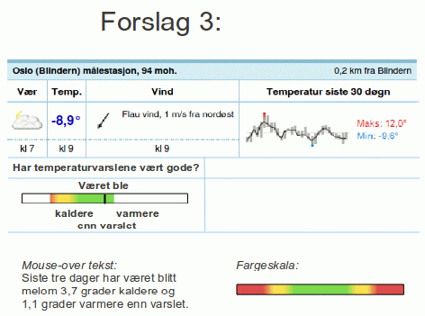

Kommentarer
- Som forslag 2, men med bruk av “trafikklysfarger” (grønt fra -1.75gr til 1.75gr, overgang grønt -> gult fra 1.75gr til 2.25gr., gult fra 2.25gr til 2.75gr., overgang gult -> rødt fra 2.75gr til 3.25gr, rødt fra 3.25gr til 5gr).

Ny visning, forslag 4
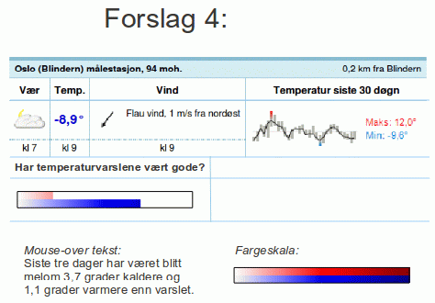

Kommentarer
- Som forslag 2, men med absolutt feil. Må da ha to akser for å gi info. om hvor mange av varslene som har vært hhv. for kalde og for varme.

Ny visning, forslag 5
lagt inn av Morten (dere får ha unnskyldt at bildet ikke er like fresht som Arne sine :))
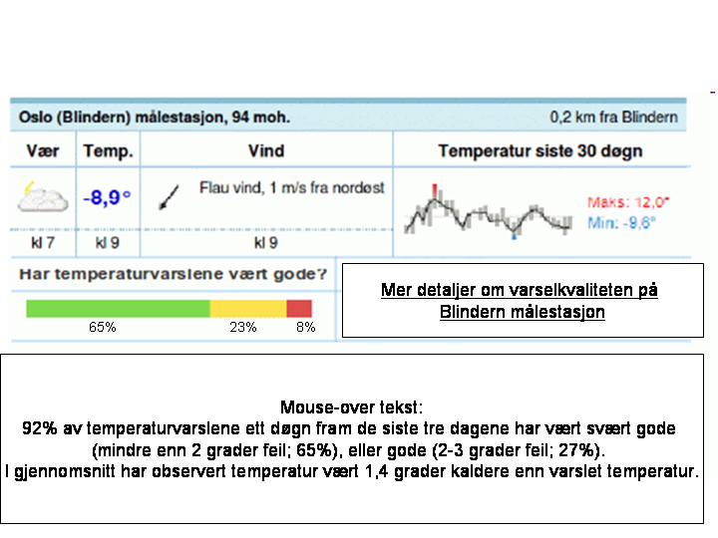

Kommentarer
- Utgangspunkt er forslag 1og 2.
- Tatt utgangspunkt i at vi skal lose folk inn på egen landingsside for verifikasjon hvor vi har bedre plass til å boltre oss. Vi trenger derfor ikke å ha med alt på framsiden.
- Beholder visningen mer eller mindre slik den er idag (flyttes bare innunder hver stasjon) slik at man kan få et første inntrykk av kvaliteten på tre stasjoner ikke bare den nærmeste som idag.

